2018.7.12

Python打开网页也可以打开文件夹

Import os

Os.startfile(r’dictionary’)

Import webbrowser

Webbrowser.open(r’dictionary or url’)

a = cmds.ls(sl = True)得到选中物体的名称

s =cmds.listConnections(a[0],type = 'file')得到物体a所连接的上下节点类型为file

cmds.getAttr("%s.fileTextureName"%s[0]) 返回物体贴图路径

2018.7.17

在Maya中polygon物体有‘transform’,mesh,polyCube,shadingEngine节点信息，可以用这几条过滤出来开polygon物体。

cmds.nodeType(obj)可以判断物体的节点类型

cmds.ls(dag = 1,transforms = 1,visible=1) 列出物体名称

cmds.listRelatives(obj,type = ‘transform’)

北京现在下雨 盛夏的晚上 那个穿格子短袖的男孩失去了所有的青涩来到了这里

2018.7.20

这是Maya显示字体的一种方式

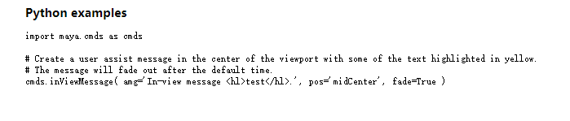

cmds.confirmDialog( title='Confirm', message='Are you sure?')这是Maya弹窗

Maya窗口头部添加字体信息

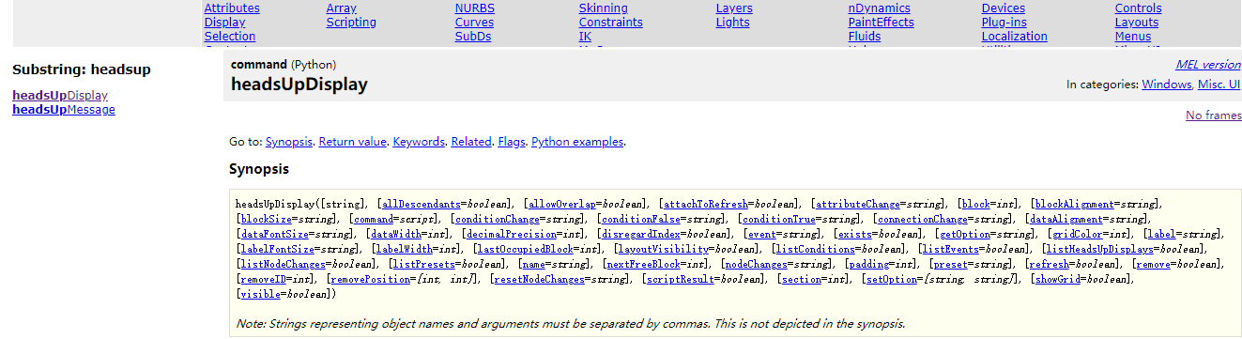

cmds.ls(assemblies = 1) List top level transform Dag objects